寒假预习 | 八年级地理下册
常考重点图汇总
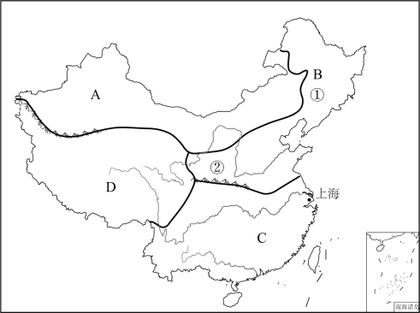
【一】读“我国四大地理区域分布示意图”，回答下列问题

（1）写出图中字母表示的我国四大地理区域名称：
A西北地区、 B北方地区、C南方地区、D青藏地区。
（2）图中B、C两区域的分界线大致在秦岭--淮河一线，它与800毫米年等降水量线接近。划分此分界线的主导因素是热量。
（3）B区域的地形以高原和平原为主，①是东北平原，②是黄土高原。①地区的土壤颜色是黑色，因此，人们常把①地区称为黑士地。
（4）A区域最突出的自然地理特征是干旱(或降水稀少)，本区有我国最大的省级行政区新疆，降水量从东向西逐渐减少。划分A、B两区分界线的主导因素是水分。
（5）图中的两条大河均发源于青藏高原
（6）从耕地类型来说，B区主要是早地，C区主要是水田。从耕作制度来说，①平原地区是一年一熟，C地区是一年两熟到三熟。
（7）C地区民居屋顶坡度大，B地区民居屋顶坡度小。
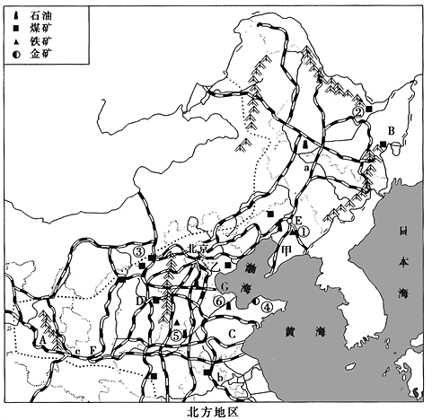
【二】读“北方地区”图，回答下列问题：

（1）填出下列地形的名称：A六盘山，B三江平原，C山东丘陵。
（2）填出矿产地的名称：①鞍山铁矿，②鹤岗矿，③大同 煤矿，④招远金矿。
（3）填出下列铁路线的名称：a京哈线，b京沪线，c陇海线。
（4）下列工业某地和工业中心的名称：
工业基地：甲辽中南重工业基地，乙京津唐工业基地。
工业中心：E沈阳 ，F西安。
（5）图中G点附近有我国最大的盐场长芦盐场，试分析其形成条件长芦盐场附近海岸线漫长、宽广，地形平坦；该地区是温带季风气候，冬春季节降水少，夏季高温，晴天多，有利于海水蒸发:附近无地形阻挡，不易形成地形雨:靠近京津唐工业区，市场广阔。
（6）黄河流域的能源丰富，但不同河段的能源差异较大。上游河段以水能为主；中游地区煤炭分布丰富，其中D省为我同的煤都，其能源从该省输往京津唐地区的最佳运输方式是输电；下游沿线附近有两大油田：⑤中原，⑥胜利。
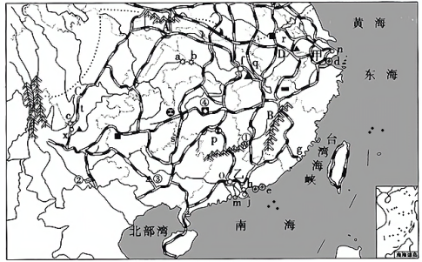
【三】读“南方地区”图，回答下列问题：

（1）填出下列地形单元的名称：A秦岭山脉，B武夷山山脉，C四川盆地，D长江中下游 平原。
（2）填出下列工业基地和城市的名称：
工业基地：甲沪宁杭 工业基地，乙珠江三角洲 工业基地。甲工业基地能源紧张，为解决其能源不足，将从三峡输入水电，从塔里木盆地输入天然气。
城市：沿海开放城市o广州 _；经济特区g厦门、h深圳；特别行政区j香港，m澳门。
（3）填出下列电站的名称：
水电站：a三峡_、b葛洲坝，c二滩；核电站：d秦山、e大亚湾。
（4）长江沿岸经济地带是我国最发达的地区，经济优势明显。图中与长江干流相交的铁路线，自西向东依次是t成昆线、s焦柳线、p京广线、q京九 线、r京沪线；图中长江沿岸的大型钢铁工业基地自东向西依次为n上海 、马鞍山、f武汉、重庆、x攀枝花。
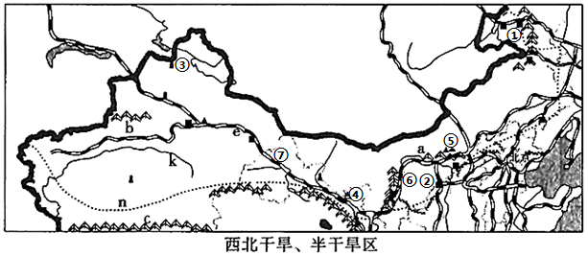
【四】读“西北干旱、半干旱区”图，回答下列问题

（1）填出下列矿产地的名称(按所在省区、矿产类型、矿产地名称顺序填写)：
①内蒙古、煤、伊敏河；
②陕西--内蒙古边境 、煤、神府-东胜；
③新疆、石油、克拉玛依；
④甘肃、镍、金昌；
⑤内蒙古、稀土、白云鄂博。
（2）填写铁路的名称：
⑥包兰线，⑦兰新线。
（3）填出下列地形、河流名称：
k塔里木河，属于内 (内、外)流河，该河位于n_塔里木盆地，该盆地介于b天山山脉与c_昆仑山山脉之间；e吐鲁番盆地，最低海拔仅-154米，位于非季风区，唐诗“羌笛何须怨杨柳，春风不度玉门关是该区干旱气候的真实写照；d河套平原，位于内蒙古高原，农业引用黄河水灌溉。
【五】读“青藏地区”图，回答下列问题：
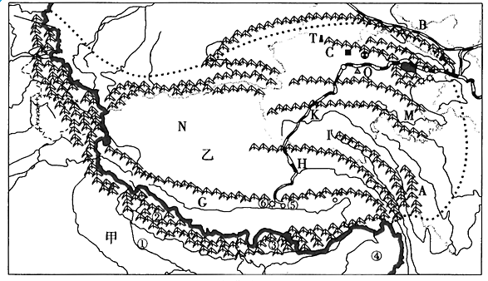

（1）填出本区的邻国：
①印度，②尼泊尔，③不丹。
（2）填出下列地形区名称：
A横断山脉，B祁连山脉，C_柴达木盆地，N青藏高原。
（3）世界第一大峡谷位于图中G、H、I、K、M等河流中的G河流上，该河段水能资源丰富的原因水量大、落差大。
（4）本区除水能资源丰富外，太阳能资源、地热资源、矿产资源都很丰富：城市⑤拉萨有“日光城”之称；⑥是我国最大的地热发电站羊八井地热电站，本区地热资源丰富的原因是处于甲印度洋板块和乙亚欧板块交界处。
（5）填出下列矿产及矿产地名称：Q钾盐、察尔汗；T石油、冷湖。

